Схема анализа деятельности ГБОУ Лицей № 623 им. И.П. Павлова Выборгского района Санкт-Петербурга по сохранению и укреплению здоровья, формированию здорового образа жизни обучающихся (за последние три года)
- Общая характеристика образовательного учреждения
Тип – общеобразовательное учреждение, вид – основное общеобразовательное учреждение лицей № 623 имени Ивана Петровича Павлова Выборгского района Санкт-Петербурга. Лицензия на образовательную деятельность, государственная аккредитация. Серия 78 № 001400 Регистрационный № 1145 от 16 декабря 2011 года. Лицензия бессрочная. Свидетельства о государственной аккредитации № 462, выданного Комитетом по образованию Правительства Санкт-Петербурга от 17.02.2014 Лицей № 623 имеет право ведения образовательной деятельности по программам (2,3).
  - Сколько лет существует учреждение.
25 лет
  - Численность обучающихся, воспитанников.
867 человек
  - Социальный состав семей обучающихся, воспитанников (удельный вес многодетных семей, семей с низким достатком, социально неблагополучных семей и т.д.).
Показатели | 2013-2014 уч.год | 2014-2015 уч.год | 2015-2016 уч.год
Средняя численность учеников | 776 | 786 | 867
На учете в милиции, % | 0,1% | 0,3% | 0,1%
На учете у нарколога, % | 0,0% | 0,0% | 0,0%
На учете в тубдиспансере, % | 2,3% | 1,8% | 1,3%
Из неполных семей, % | 0,0% | 0,0% | 16,5%
Получают социальные пособия, % | 0,0% | 0,0% | 11,9%
Многодетные семьи, % | 8,1% | 10,9% | 4,8%
На учете ВШК, % | 0,3% | 0,3% | 0,3%
  - Кадровый состав (образование, стаж работы, возраст).
Показатели | 2013-2014 уч.год | 2014-2015 уч.год | 2015-2016 уч.год
Средняя численность педагогических работников | 64 | 65 | 63
С высшим образованием, % | 93,8% | 92,3% | 77,8%
Средний возраст педагогов, лет | 47 | 46 | 47
Средний педагогический стаж, лет | 18 | 18 | 15
Текучесть кадров, % | 4,7% | 3,1% | 4,7%
  - Особенности регионального компонента в образовательной деятельности учреждения.
Региональный компонент распределен на профильные предметы в соответствии со статусом лицея. Введен предмет «Сестринское дело» 9-11 классы, «Первая медицинская помощь», 7-8 классы, «ОБЖ» для учащихся 7-11 классов [87-89].
  - Методическое обеспечение образовательного процесса.
Все учебники соответствуют Федеральному перечню учебников на текущий учебный год.
  - Реализация программ дополнительного образования на территории образовательного учреждения [32-34,73-77. 83].
- Наличие системы деятельности образовательного учреждения по сохранению и укреплению здоровья, формированию здорового образа жизни обучающихся, воспитанников [таб.1., 37,91].
2006 г. – победитель конкурса в рамках национального проекта «Образование -2006»;
2008 г. – лауреат конкурса Комитета по науке, культуре, образованию, здравоохранению и экологии Совета Федерации РФ – «Школа России – 2008»;
2008 г. – лауреат конкурса Российской академии образования «Академическая школа»;
2008 г. – лауреат регионального конкурса «Школа – территория здоровья»;
2009 г. – звание «Общественное признание» по итогам проекта Программы поддержки педагогических инициатив «Школа-завтра»;
2011 г. – победитель конкурса между образовательными учреждениями, внедряющими инновационные образовательные программы в рамках ПНП «Образование»;
2013 г. – лауреат городского конкурса «Школа здоровья Санкт-Петербурга»;
2015 г. – лауреат городского конкурса «Школа здоровья Санкт-Петербурга»;
2016 г. – финалист Всероссийского конкурса образовательных организаций по осуществлению деятельности в области формирования здорового образа жизни обучающихся при реализации межведомственного взаимодействия и социального партнерства;
2012-2016 гг. – учителя лицея становились победителями, лауреатами и дипломантами городского конкурса «Учитель здоровья»;
2011-2013 гг. – городская школа-лаборатория по теме ««Комплексный подход к решению проблем здоровья школьников»;
2013-2016 гг. – городская опытно-экспериментальная площадка по теме: «Формирование ценности здорового образа жизни (ЗОЖ) участников образовательного процесса в условиях реализации ФГОС в зависимости от особенностей образовательной деятельности ОУ».

ЗДОРОВЫЙ И БЕЗОПАСНЫЙ УЧЕБНЫЙ ПРОЦЕСС | КУЛЬТУРА ЗДОРОВЬЯ ПЕДАГОГОВ, ШКОЛЬНИКОВ И ИХ РОДИТЕЛЕЙ | КОРРЕКЦИЯ ЗДОРОВЬЯ И ОЗДОРОВЛЕНИЕ ШКОЛЬНИКОВ
ИНВАРИАНТ
- здоровьесберегающие технологии урока;  - учебный режим;  - физическая активность;  - санитарно-гигиеническое обеспечение;  - здоровое питание в школе | - здоровье педагогов;  - квалификация педагогов;  - содержание учебных предметов;  - внеурочная деятельность;  - информация, реклама;  - просвещение родителей;  - мероприятия вместе с родителями | - выявление групп риска;  - индивидуальные образовательные маршруты;  - оздоровительные программы;  - сопровождение психолога;  - социальная поддержка
ВАРИАТИВНЫЙ КОМПОНЕНТ ГБОУ лицея № 623
- контроль за качеством питания, витаминизацией третьих блюд;  - введение банковских карточек (контроль за чистотой и расходованием средств школьников);  - использование на переменах в начальной школе подвижных игр и развивающих настольных игр (хоккей, футбол, шахматы и шашки);  - сетевое взаимодействие с мед.учреждениями;  - сотрудничество со стоматологическим кабинетом «Жемчуг»;  - мониторинг ЗОЖ (Служба здоровья, саногенетический мониторинг);  - кабинет сестринского дела | - внутрифирменное повышение квалификации педагогов на базе лицея;  - разработка программ учебных предметов с использованием их здоровьесозидающего потенциала;  - обмен педагогическим опытом (постоянно действующие городские семинары по теме «Здоровье», мастер-классы учителей);  - работа УНИО по теме «Здоровье»;  - ежегодные лицейские конкурсы «Экологическая сказка», «Улыбка радости»;  - введение дисциплин «Сестринское дело», «Первая медицинская помощь» | - коррекция функциональных нарушений адаптационных возможностей систем организма путем разработки индивидуальных комплексов физических упражнений;  - систематическое групповое и индивидуальное сопровождение школьников в группах продлённого дня;  - занятия на специальных гимнастических мячах – фитбол и на тренажере ТИСА;  - упражнения на уличных тренажёрах;  - льготное обслуживание учащихся в стоматологическом кабинете «Жемчуг»
[37]
2.1. Программа формирования культуры здорового и безопасного образа жизни обучающихся, результаты практической реализации программы и ее этапа.
ЦЕЛЬ ПРОГРАММЫ – создать условия для комфортного и успешного обучения школьников, формирования культуры здорового и безопасного образа жизни на основе изменения концептуальных подходов к пониманию и решению проблемы здоровья и здоровьесбережения, предоставить новые возможности для физической, духовно-нравственной и психо-эмоциональной реализации потенциала каждого ученика как основы для сохранения и укрепления его индивидуального здоровья.
ВЕДУЩАЯ ИДЕЯ ПРОГРАММЫ – комплексный подход к формированию культуры здорового и безопасного образа жизни, пониманию индивидуального здоровья человека и решению проблемы здоровьесбережения школьников.
АКТУАЛЬНОСТЬ ПРОГРАММЫ состоит в том, что:
практика решения проблемы формированию культуры здорового и безопасного образа жизни, здоровьесбережения школьников в условиях образовательного учреждения показывает моноаспектный характер программ формирования культуры здорового и безопасного образа жизни, создания здоровьесберегающей образовательной среды в основном ориентированных на физическое здоровье;
формирование культуры здорового и безопасного образа жизни следует рассматривать как условие, и даже компонент успешности и качества его образовательных результатов. Гармония физического, психо-эмоционального и духовно-нравственного как составляющих здоровья ученика позитивно влияет на результаты его познавательной деятельности, снижает порог утомляемости и повышает мотивацию;
педагогический коллектив лицея предлагает целевую программу для решения проблем формирования культуры здорового и безопасного образа жизни, здоровья школьников, в основе которой лежит комплексный подход и понимание здоровья школьника как единства физического, психо-эмоционального, духовно-нравственного;
предлагается не только Программа, но и программно-методическое обеспечение к ней в форме образовательных и целевых подпрограмм, проектов, сборников опубликованных учебно-методических материалов.
РЕЗУЛЬТАТИВНОСТЬ РЕАЛИЗАЦИИ ПРОГРАММЫ
В лицее создана Служба здоровья и апробируются мониторинга здоровья: саногенетический мониторинг, мониторинг здоровьесозидающей образовательной среды.
  - Служба здоровья или заменяющий ее аналог (центр, совет здоровья и т.п.), ее состав и нормативные документы, которые определяют ее деятельность.
Служба здоровья в лицее создана в 2007 году [45,79,105].
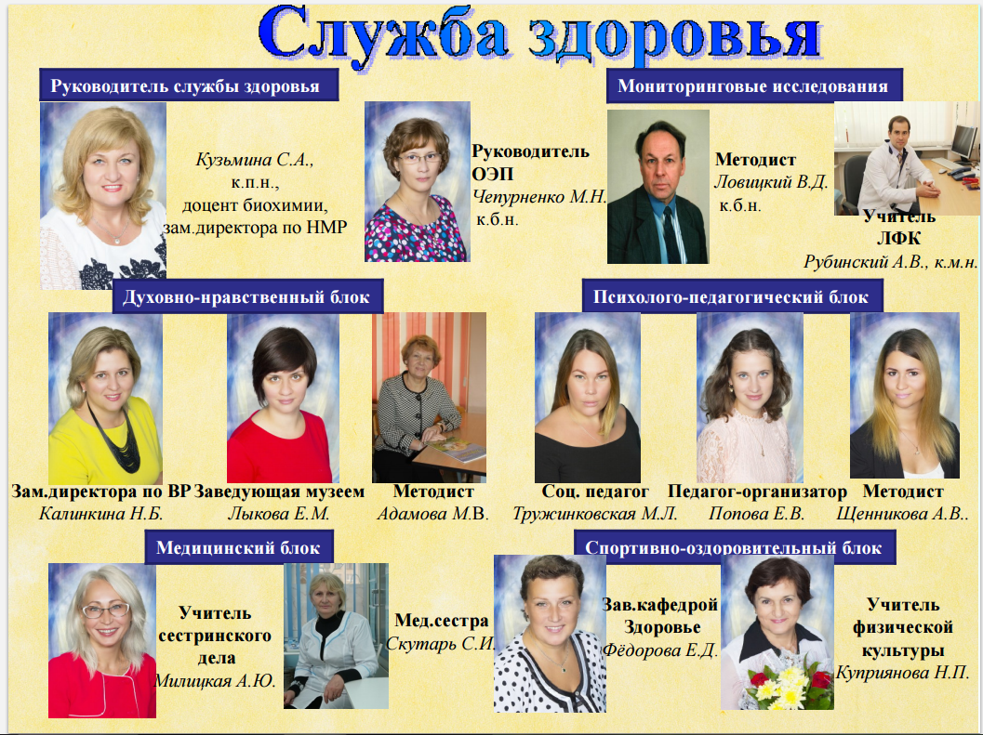
  - Мониторинг здоровья обучающихся, его комплексность, основные индикаторы и методика их измерения.
Ежегодно лицей участвует в комплексной диагностики учащихся школы, родителей, педагогов и администрации посредством автоматизированной системы (http://szou.webmerit.ru), разработанной АППО Санкт-Петербурга, которая позволяет выделить факторы риска и определить оптимальный комплекс мер, форм и методов организации здоровьесберегающей деятельности школы. Для анализа используется разработанная структура информационных блоков, отражающих как индивидуальные адаптивные возможности ученика, так и влияющие на него факторы. При формировании аналитического отчёта результаты лицея № 623 сопоставляются с данными Санкт-петербургских школ [7,9,13].
SWOT-анализ результатов мониторинга свидетельствуют о том, что лицей поддерживает здоровьесозидающий характер образовательной среды. В то же время выявлены проблемы построения ЗОС [12].
Сильные стороны | Слабые стороны
Блок 1. Состояние здоровья и функционирования напряжённости учащихся
Состояние здоровья уч-ся лучше общих данных;  физическая подготовленность учащихся лучше школьных данных;  функциональное состояние учащихся в начальной школе благополучно, школьная мотивация высокая | Острая заболеваемость выше общих данных;  психоэмоциональная напряжённость  старшеклассников выше общих данных;  травматизм намного превышает общие данные.
Блок 2. Характеристика образовательной среды ОУ
Имеется общая инфраструктура для организации учебного процесса и более мощная оздоровительная инфраструктура;  кадровый потенциал школы выше общих данных, особенно медицинское обеспечение;  хорошо организована физкультурно-оздоровительная работа во второй половине дня, отношение к урокам физкультуры позитивное. | Готовность педагогов школы к здоровьесберегающей деятельности ниже общих данных, педагоги меньше заботятся о своём здоровье;  недостаточен объём и разнообразие малых форм двигательной активности учащихся в течение учебного дня
Блок 3. Образ жизни учащихся
Социальные условия контингента учащихся лучше общих данных;  структура питания учащихся соответствует ситуативным и гигиеническим нормам;  социальный риск наркотизации учащихся ниже общих данных. | Больше учащихся живут в неполных семьях;  учащиеся имеют выраженные нарушения режима питания, в т.ч. питания в школе;  учащиеся меньше времени гуляют на свежем воздухе;  имеет место повышенный риск вовлечения учащихся в курение и употребление алкоголя;  воспитательный эффект мероприятий по формированию готовности учащихся к здоровому образу жизни ниже общих данных
Кроме того, о результативности здоровьесозидающей деятельности лицея свидетельствуют результаты саногенетического мониторинга [5, 29].
С октября 2010 г. по декабрь 2015 г. обследование на 3 приборах (САКР, УПМД и ТОДП) прошли 173 ученика одиннадцати классов начальной школы ГБОУ «Лицей №623 им. И.П.Павлова». Все обследуемые дети имели добровольное информированное согласие на проведение исследования, подписанное родителями. К исследованию не допускались дети, у которых имелись признаки острых или обострения хронических заболеваний. Средний возраст составил 8.9 ± 1.2 лет. Гендерное соотношение составило 89 мальчиков и 84 девочки. Распределение по группам здоровья: 1 группа – 18%, 2 группа – 82%.
Результаты проведённых обследований лицеистов показали, что наиболее сенситивными для коррекционных мероприятий в начальной школе оказались психомоторная функция и функция дыхания. Профили показателей сердечно-сосудистой системы и осанки статистически достоверно не изменились, хотя, согласно приведённым выше графикам, наблюдается схожая закономерность увеличения числа учеников, имеющих балл «1» к концу обучения в начальной школе. По-видимому это свидетельствует о невыраженном влиянии учебного процесса и ограниченности применения коррекционных мероприятий в отношении этих показателей.
По комплексной оценке функционального статуса, учитывающей все обследованные системы и отражающей назначение коррекционных мероприятий, выделены три группы учащихся (рис.2).
Учащиеся с оценкой функциональных состояний в пределах 1 и 2 баллов на всех этапах обследований (сбалансированный и допустимо напряженный уровни) составили 86% учащихся. Данная группа была аттестована как адаптивная к условиям воспитания и обучения в данном лицее и не нуждающаяся в коррекционных мероприятиях.
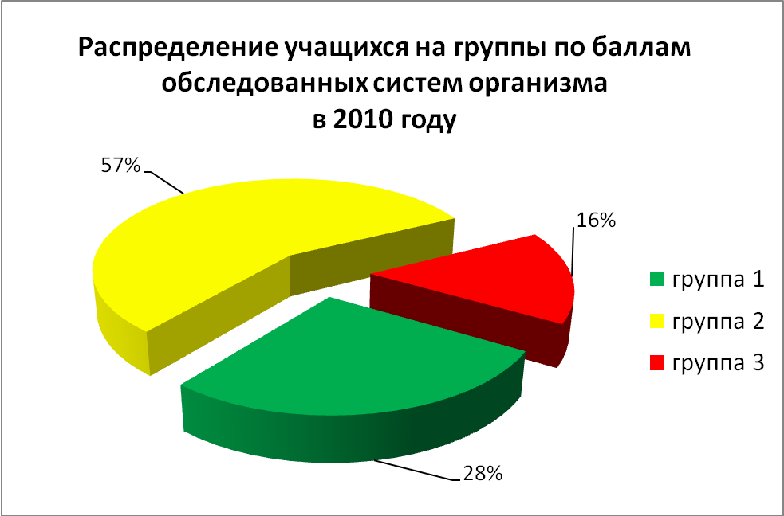  В начале мониторинга | В настоящее время
Рис.2. Распределение учащихся на группы по бальным оценкам обследованных систем организма в период с 2010 по 2015 гг.

  - Организационное, методическое, педагогическое сопровождение работы образовательного учреждения.
- Служба здоровья координирует работу и обеспечивает реализацию целевых направлений и проектов, руководит работой творческих групп педагогов, родителей и учащихся [105]. В Лицее реализуются следующие основополагающие идеи:
- индивидуальное здоровье человека имеет комплексный многоуровневый характер и является основой для построения отношений в различных видах жизнедеятельности человека;
- формирование культуры здорового и безопасного образа жизни, здоровье школьника – основа для успешной образовательной деятельности и качества образовательных результатов;
- здоровье понимается как культура отношения к себе и к окружающим (понимание содержания и характера здоровья как физической, психо-эмоциональной и духовно-нравственной целостности, осознание ценности, образ жизни, владение навыками поддержания);
- условия, при которых возможно формирование культуры здорового и безопасного образа жизни, система здоровьесбережения школьника, имеют комплексный многокомпонентный характер.
- Сотрудничество и научно-методическое сопровождение кафедры педагогики окружающей среды, безопасности и здоровья человека АППО (научный руководитель к.п.н. Колесникова М.Г.), отдела Образования Выборгского района, информационно-методического центра Выборгского района [7]:
  - Уровень взаимодействия с другими образовательными учреждениями.
- Сетевое взаимодействие с образовательными учреждениями Выборгского района, обмен опытом, проведение и участие с семинаров по исследовательской проблематике [20,21,24,25,26]: Государственное бюджетное учреждение дополнительного профессионального образования Санкт-Петербургская академия постдипломного педагогического образования (СПб АППО), Клиническая больница № 122 им.Л.Г.Соколова ФМБА России, ГУП «Водоканал Санкт-Петербурга». ООО «ИНТОКС», Санкт-Петербургское региональное отделение общероссийской общественной организации Российский Красный Крест, Общественно-патриотическая организация «Георгиевский союз», Институт профилактической медицины СПб, Международная академия наук экологии и безопасности жизнедеятельности и др.
- Предъявление и широкое обсуждение полученных результатов за счет публикаций в средствах массовой информации, электронных журналах, сайте лицей, блогах учителей, издание сборников и методических рекомендаций [68-72,78,86].
  - Реализация принципа общественного самоуправления.
В лицее созданы общественные организации самоуправления: ученический совет, Попечительский совет, Школьный родительский комитет [2].
  - Вовлеченность родителей и их выборного органа в деятельность образовательного учреждения.
Родительский комитет вместе с педагогическим советом является участником в принятии решений по основным направлениям работы лицея. На родительских собраниях обсуждаются вопросы, связанные со здоровьем учащихся лицея («Физическое, нравственное и психологические здоровье учащихся», «Питание школьников – фактор качества обучения», «Наши дети и культура общения» и т.д.), на лекциях («Профилактика пищевых отравлений», «Наш здоровый образ жизни» и т.д.) [41,55].
  - Уровень межведомственного сотрудничества.
Социальные партнеры [14-19,22,23,27.28].
3. Здоровьесозидающий характер образовательного процесса.
3.1. Профессиональная подготовленность педагогического коллектива в области сохранения и укрепления здоровья обучающихся, воспитанников.
Анализ результативности курсовой подготовки специалистов творческих групп экспериментальных школ по образовательной программе "Педагогика здоровья" высоко оценивается слушателями как в целом, так и в отдельных разделах и темах. Подготовка имела практическое значение для работы слушателей и эффективно содействовала инновационной деятельности в лицее [4,11,40,85]. Материалы опубликованы в сборниках.
  - Отсутствие учебных перегрузок обучающихся.
В лицее осуществляется контроль за учебной нагрузкой обучающихся (учебное расписание, дозирование учебных заданий) [30,92, 102].
  - Отсутствие психологических перегрузок, обеспечение психологической безопасности обучающихся.
Психопрофилактическая диагностика осуществляется в форме скринингового обследования всех учащихся лицея с использованием метода экспертных оценок с целью выявления детей групп риска (по социально-психологическим и интеллектуальным основаниям) и заключения о необходимости дальнейшей психокоррекционной работы с ними [9,80].
 | 2012-2013 | 2013-2014 | 2014-2015
Количество индивидуальных консультаций | Родителей 18 Детей- 54 | Родителей 22 Детей - 34 | Родителей 18 Детей - 45
Количество индивидуальных обследований | Детей - 44 | Детей - 54 | Детей - 24
Количество групповых обследований | Детей - 142 | Детей -123 | Детей - 43
Количество групповых занятий с детьми | 34 | 41 | 21
Количество групповых консультаций | Детей 34 | Детей - 43 | Детей - 65

3.4. Использование здоровьесберегающих и здоровьесозидающих педагогических технологий в образовательном процессе.
В лицее широко используются здоровьесберегающие технологии, которые доступны каждому учителю. В лицее проходят семинары и круглые столы, мастер-классы по обмену опытом [38,39, 68-72,78, 79, 103].
3.5. Психологический климат в коллективах обучающихся.
В соответствии с планом работы проводится групповая диагностика психологического климата в классных коллективах методом экспертных оценок классного руководителя и учащихся. Результаты диагностики психологического климата показывают разный уровень развития ученических коллективов лицея [8].
3.6. Применение психолого-педагогических приемов для снятия эмоционального напряжения на уроке, при проведении опросов и экзаменов, проблема оценок.
По результатам диагностики психологического климата проведены классные часы: «Самоанализ психологического климата в классе (индивидуальная и групповая работа)», дискуссии «Что мне нравится в нашем классе, мои пожелания на будущее», психологические игры «Здравствуйте», охватывающие широкий диапазон человеческих отношений, ситуаций и проблем, тренинг развития навыков эффективного общения. Аналитическая справка [8].
3.7. Стиль педагогического общения учителя с обучающимися.
С целью повышения здоровьесберегающего потенциала урока педагоги получают консультации и методические рекомендации по рефлексии своего педагогического опыта (94,97, 106)
3.8. Степень реализации учителем индивидуального подхода к обучающимся.
С целью создания ЗОС в лицее учителя разрабатываются индивидуальные образовательные маршруты в виде курсов и кружков [94,97, 98,100].
4. Формирование здоровьесозидающего образовательного пространства.
4.1. Оформление классных комнат в соответствии с требованиями здоровьесбережения.
При оформлении классных помещений соблюдаются все требования СанПина [49].
4.2. Использование растений в оформлении классных помещений, рекреаций и в оптимизации визуальной и воздушной среды (зимние сады, фитомодули, другое).
Зеленые растения размещены не только в классных комнатах, но и в рекреация и холле лицея (фото1).
4.3. Вариативные формы использования школьной мебели (нетрадиционная расстановка мебели в соответствии с требованиями педагогического процесса).
В лицее используются все варианты школьной мебели, а также нетрадиционная расстановка в соответствии с требованиями педагогического процесса в зависимости от различия применяемых технологий. Начальная школа оснащена регулируемой мебелью (фото 2, 3).
4.4. Использование рекреаций, холлов для реализации двигательного режима;
В рекреациях проводятся подвижные игры, ритмические танцы, климатические переменки, игры по правилам дорожного движения [98].
4.5 Мониторинг температуры и влажности воздуха в течение учебного года, освещенности на рабочих местах.
Температура и влажность воздуха контролируется классными наставниками и медицинскими работниками. Во всех класса начальной школы установлены ионизаторы [90].
4.6. Контроль за весом ежедневных учебных комплектов в течение учебной недели.
Контроль за весом ежедневных учебный комплектов осуществляют классные наставники и группы помощников старших классов [45].
4.7. Контроль за соответствием сменной обуви требованиям профилактической детской обуви.
Необходимость сменной обуви закреплено в локальных актах Лицея [51-52]. Его соблюдение контролируют дежурные учителя и дежурные администрации дежурные классы.
5. Деятельность по повышению уровня культуры здоровья как компонента общей культуры участников образовательного процесса.
5.1. Формирование культуры здоровья обучающихся, воспитанников на всех этапах их обучения (уроки здоровья, проектная и исследовательская деятельность, внеклассная работа и т.п.).
Для формирования культуры здоровья обучающихся проводятся тематические уроки, классные часы, дни здоровья, посещение музеев и ВУЗов медицинской направленности, исследовательская деятельность согласно модели [35,36,44,60,77].
Уровень  здоровья | Направления деятельности ОУ | Программы и проекты лицея
СОМАТИЧЕСКИЙ (ФИЗИЧЕСКИЙ) | - деятельность по совершенствованию медицинского обслуживания;  - формирование здоровьесозидающего образовательного пространства;  - организация рационального питания;  - физическое воспитание и двигательная активность обучающихся, воспитанников. | - Проект «Школа- территория физического и эстетического комфорта»  - оборудование и благоустойство помещений лицея  - эстетическое оформление пришкольного участка  - Проект «Начальное образование медицинской направленности как компонент профильного обучения».  Основные продукты:  - оборудованный кабинет «Сестринское дело»  - учебные программы «Первая медицинская помощь», «Подготовка младшей медицинской сестры по уходу за больными»,  - участие в международных и российских проектах Красного Креста,  - сотрудничество по обеспечению программ здоровьесбережения с Клинической больницей №122 им. Л.Г.Соколова, Педиатрической академией и кафедрой сестринского дела ФПК СЗГМУ им. И.И. Мечникова  3. Проект «В движении – жизнь!»  - подпроект «Школьная спартакиада как средство физического и духовного развития учащихся»,  - образовательная программа «В движении – жизнь!» для учащихся 5-11 классов  - занятия в Центре Адаптивной физической культуры, тренажерном зале, школьном стадионе
ПСИХИЧЕСКИЙ (СОЦИАЛЬНЫЙ) | - здоровьесозидающий характер образовательного процесса.  - деятельность по сопровождению обучающихся, воспитанников, ослабленных наиболее распространенными, в том числе социально обусловленными болезнями детей и подростков. | - Программа психолого-педагогического сопровождения учащихся,  - Сказкотерапия,  - Образовательные технологии урока и внеурочной деятельности, направленные на создание эмоционального комфорта, взаимопонимания и диалога.  - Инновационный проект «Разработка и реализация индивидуальных и групповых профилактических и коррекционных оздоровительных программ школьника»  - Программа «Оздоровительная дыхательная гимнастика с использованием метода биологической обратной связи»  - Проект «Маршруты здоровья – дороги успешного развития школьника»
ДУХОВНО-НРАВСТВЕННЫЙ | - деятельность по повышению уровня культуры здоровья как компонента общей культуры участников образовательного процесса. | - Проект «Воспитательный, духовно-нравственный компонент здоровьесбережения в школе»  - Целевая программа «Патриотическое и духовно-нравственное развитие и воспитание учащихся лицея №623 им. И.П. Павлова»  - музеи «Подвиг милосердия» и «Комната семьи И.П.Павлова».  - Георгиевская дружина  2. Проект «Экостиль жизни школьника – основа нравственного здоровья»  - школьная газета «Экостиль»  - конкурс «Эко-патруль»  - сборник работ учащихся и педагогов «Экологические сказки»  3. Образовательная программа «Формирование здорового образа жизни старшеклассников в процессе изучения естественнонаучных дисциплин»  4. Целевая программа «Профилактика наркозависимости, табакокурения и других видов девиантного поведения»  5. Целевая программа «Формирование толерантного поведения в лицее»

5.2. Проведение массовых мероприятий (конкурсов, конференций, праздников и т.п.), в т.ч. художественного творчества детей.
Лицеисты участвуют в массовых мероприятиях районного, городского, международного масштаба, посвященных вопросам здоровому образу жизни [42,48].
5.3. Оформление образовательного пространства наглядной агитацией по вопросам формирования здорового образа жизни детей и подростков.
Служба здоровья в лицее ведет активную работу по пропаганде здорового образа жизни среди учащихся: Георгиевский отряд, Волонтерское движение [43,46,58].
5.4. Совместные детско-родительские мероприятия.
В работу по сохранению и укреплению здоровья учащихся включены родители. Поводятся совместные мероприятия: «Веселые старты», «Папа, мама, я - спортивная семья», «Русские праздники» и т.д. [58, 59,101].
5.5. Проведение тематических мероприятий для родителей (лекций, семинаров, консультаций и т.п.).
В лицее работает родительски всеобуч. Темы лекций для родителей: «Медицинское сопровождение ребенка», «Наркомания», «Курение», «Социальные опасности» [55].
5.6. Проведение мероприятий для педагогического коллектива, направленных на оздоровление, повышение культуры здоровья, повышение квалификации педагогов в области здоровья и здорового образа жизни.
Педагоги лицея активно вовлечены в сохранение и укрепление собственно здоровья. В лицее проводятся семинары, лекции, тренинги, конференции, повышение квалификации педагогов. Коллектив участвует в совместных спортивных мероприятиях с детьми, организованных выходах в театр, загородные путешествия и др. [65,85,105].
6. Деятельность по сопровождению обучающихся, воспитанников, ослабленных наиболее распространенными, в том числе социально обусловленными болезнями детей и подростков.
6.1. Выявление групп обучающихся, воспитанников соматического и социального риска, разработка на консилиуме специалистов рекомендаций по их обучению.
В лицее осуществляется мониторинг детей, имеющих проблемы со здоровьем, с общением в коллективе, с обучением по программе. В лицее организована деятельность по сопровождению обучающихся при взаимодействии всех служб здоровья (психологической, социальной, логопедической, консультативной и просветительской). В лицее реализуется программа «Формирование толерантности в условиях лицея» [31,64,99,100].
6.2. Интеграция детей с ограниченными возможностями здоровья и детей-инвалидов в образовательную среду детей, не имеющих нарушений в развитии.
Ежегодный мониторинг по программе саногенеза среди учащихся позволяет выявить детей с проблемами здоровья и предложить маршруты по их оздоровлению [61,63,66].
6.3. Разработка и реализация для обучающихся, воспитанников соматического и социального риска индивидуальных образовательных маршрутов.
В результате мониторинга совместно со специалистами Службы здоровья разрабатываются индивидуальные образовательные маршруты обучающихся и ведется их контроль со стороны классных наставников [94].
6.4. Разработка и реализация индивидуальных и групповых профилактических и коррекционных оздоровительных программ, в т.ч. профилактика зависимого поведения и социально обусловленных болезней.
Лицеисты раз в год посещают зубовречебный кабинет «Семейный стоматолог», находящийся на территории лицея. Лицеисты включены в постоянную диспансеризацию учащихся. Машина с флюрографическим оборудованием ведет работу во дворе лицея. Профилактические осмотры учащихся 5-х, 2-х, выпускников осуществляются ежегодно. В лецее постоянно осуществляются лектории специалистов с медицинским образованием, приглашенными из медицинских и образовательных учреждений [64].
6.5. Индивидуальное и групповое психологическое сопровождение.
Сотрудничество с ЦПМСС [104].
6.6. Социальная защита и помощь, укрепление семейных отношений.
7. Деятельность по совершенствованию медицинского обслуживания.
Медицинское обслуживание осуществляется на основании договора между ГБОУ лицей № 623 им. И.П.Павлова и ГБУЗ «Городская поликлиника №17», ООО «Жемчуг» [22,23].
7.1. Кадровое обеспечение медицинского обслуживания в образовательном учреждении.
Медицинских работников 2 (врач и медсестра). Среди работников лицея есть специалисты с медицинским образованием: старшая медицинская сестра, врач-реаниматолог, врач - реабилитолог). Медицинский кабинет школы оснащен согласно требованиям СанПина на 100%. [45].
7.2. Материально-техническое оснащение медицинского кабинета.
Медицинский пункт лицея включает следующие помещения: кабинет врача, процедурный кабинет, вытяжной шкаф. Из дополнительного оборудования: КМД - здоровый ребенок и набор для обследования детей АКДО, аппарат для производства коктейлей, кулер для приготовления фито-чаев. Аппарат БОС. В лицее имеется кабинет психолога, логопеда.
7.3. Организация санитарно-гигиенического и противоэпидемического режимов.
Организация противоэпидемических режимов в лицее проводится по распоряжению и приказам Роспотребнадзора и СЭС и осуществляется по существующим нормативам. В лицее ведется постоянный контроль за соблюдением санитарно-гигиенического режима в кабинетах, спортивных залах, помещениях пищеблока, рекреациях (чистота, влажная уборка, генеральная уборка, освещение, проветривание, температурный режим). Осуществляется регулярный контроль за правильной посадкой учащимися за партой, контроль за диспансеризацией учащихся с хронической патологией. Проведен диспансерный углубленный осмотр юношей и девушек 14 лет по приказу и распоряжением МЗРФ и комитета СПб. Ведется работа по программе АКДО [14].
7.4. Мероприятия по профилактике заболеваний оздоровлению обучающихся.
Мероприятия по профилактике заболеваний и формированию здорового образа жизни заключаются в санитарно-просветительскую работу, плановое туберкулезное и флюрографическое обследование, проведение карантина при регистрации заболеваний [105].
7.5. Проведение медицинских осмотров, диспансеризация обучающихся.
Проведение медицинских осмотров осуществляется согласно графикам медицинского кабинета [45].
7.6. Гигиеническое обучение и воспитание обучающихся.
Осуществляется специалистами по приглашению администрации и инициативе общественных организаций [35,62,67].
7.7. Гигиеническое образование педагогов и родителей
Осуществляется специалистами по приглашению администрации и инициативе общественных организаций, имеются разработанные программы лицея [85].
8. Организация рационального питания.
Ежедневное меню составляется согласно учету физиологических потребностей. 98,5% детей обеспечены горячим питанием. Соблюдаются нормы питания с учетом диетических рекомендаций. Дополнительно организована реализация буфетной продукции с широким ассортиментом горячих блюд, салатов, фруктов, выпечки, напитков [53,57].
8.1. Кадровое обеспечение и материально-техническое оснащение пищеблока.
Все работники пищеблока имеют соответствующую работе в школе квалификацию. Пищеблок оснащен современными холодильниками. В столовой оформлен стенд по принципам здорового питания, правилам поведения за столом, графиком приема пищи. Для педагогов предоставлен выбор диетической продукции как горячего так и холодного приготовления [56].
8.2. Количество обучающихся, получающих горячее питание.
Количество обучающихся начальных классов (385 чел) полностью получают горячее питание 100%, Средняя школа – 92 %, Старшая школа – 87%. 78 учащихся питаются бесплатно, 12 человек получают компенсацию.
8.3. Обеспечение санитарно-гигиенической безопасности питания, включая соблюдение санитарных требований к состоянию пищеблока, продуктам питания, их транспортировке, хранению, приготовлению и раздаче блюд.
Санитарное состояние пищеблока контролируется ежедневным обходом Представителей Службы здоровья, внеплановыми и плановыми проверками роспотребнадзора. Пищевые продукты расфасованы и упакованы в соответствии с общими требованиями по обеспечению качества и безопасности. В наличии имеются журналы по контролю за температурным режимом и сроками реализации продуктов. Вся посуда и оборудование соответствует нормам.
8.4. Энергетическая ценность рационов, соответствующая энергозатратам детей.
Ежедневное меню на одного обучающегося по энергетическим показателям полностью соответствует его энергозатратам [47].
8.5. Сбалансированность рациона по всем заменимым и незаменимым пищевым ингредиентам.
Рацион обучающихся является полностью сбалансированным.
8.6. Обеспечение выбора рациона в соответствии с потребностями обучающихся, в т.ч. в диетическом питании.
8.7. Организация питьевого режима.
Для организации питьевого режима в столовой установлен бойлер с горящей и холодной водой. В классных кабинетах имеются кулеры с холодной водой и прилагаемые к ним одноразовые стаканы (фото 4). Чистка кулеров производится согласно графику.
9. Физическое воспитание и двигательная активность обучающихся.
9.1. Применение физических упражнений общеразвивающей и корригирующей направленности в образовательном процессе (утренняя гимнастика, динамические паузы, «динамические уроки», час здоровья, другие).
9.2. Уроки физической культуры (их количество), внедрение инновационных методик и технологий оздоровительной физической культуры.
Уроки физической культуры проводятся согласно учебному плану 3 урока в неделю. В лицее имеется 2 спортивных зала, спортивная площадка, уличная площадка с тренажерами, тренажерный зал, оборудование ТИСА, зал ЛФК. Учащиеся начальных классов посещают бассейн СДЮШОР Выборгского района.
Учителями физической культуры внедрена новая методика индивидуального подхода в обучении физической культуры [101].
9.3. Двигательный режим обучающихся в ОУ.
Двигательный режим в учебное время обеспечивается представителями Службы здоровья – учителями физической культуры. В лицее осуществляется программа «Лицей-территория здоровья» [105].
9.4. Физическое воспитание в системе дополнительного образования в школе;
В лицее организовано дополнительное образование по физической культуре в виде спортивных и танцевальных секций [59].
9.5. Интеграция образовательного процесса по физической культуре в ОУ с учреждениями дополнительного образования по физической культуре и спорту (спортивные школы, внешкольные спортивные секции, другие).
Уроки плавания в бассейне проходят в СДЮШОР Выборгского района (по договору). Лицей взаимодействует с отделом по спорту Администрации Выборгского района и СПб ГУЗ Городской центр медицинской профилактики [18,19].
9.6. Спортивные состязания.
В лицее осуществляется программа «Спартакиада школьников»: баскетбол, волейбол, пионербол. стритбол, футбол, «А ну-ка, девушки, а ну-ка, парни», все районные и городские соревнования, массовые старты [59].
9.7. Работа специальных групп физического воспитания для ослабленных детей (их частота, продолжительность, виды и формы занятий).
Работа по физическому воспитанию детей ведется в соответствии с группами здоровья. В лицее особенно уделяется внимание на закаливание детей. В зале ЛФК имеется гравийная дорожка, мячи, душ для закаливания. В основном в данной программе задействованы учащиеся начальных классов [61].
10. Результативность деятельности образовательного учреждения по сохранению и укреплению здоровья, повышению культуры здоровья обучающихся.
10.1. Сформированность культуры здоровья у педагогического коллектива (состояние здоровья учителей, их образ жизни и отношение к своему здоровью, участие в оздоровительных мероприятиях для педагогического коллектива);
В лицее проводится мониторинг самооценки здоровья, образа жизни, состояния физического здоровья, состояния физической активности педагогов. Данные мониторинга показывают положительную динамику двигательной активности педагогов, снижение острых заболеваний и распиратурных заболеваний в карантинный период [13].
10.2. Динамика состояния здоровья обучающихся.
Динамика состояния здоровья обучающихся анализируется по результатам анализа данных, полученных на основе комплексной диагностики учащихся школ, родителей, педагогов и администрации лицея посредством автоматизированной системы, которая позволяет выявить факторы риска и определить оптимальный комплекс мер, форм и методов организации здоровьесберегающей деятельности лицея основании. По анализу данного мониторинга большинство учащихся имеют 1–ю группу здоровья, наиболее многочисленна 2-я, и самая малочисленная 4 группа [29].
10.3. Психоэмоциональное состояние обучающихся, воспитанников в образовательном процессе (уровень психоэмоционального напряжения, учебной мотивации и т.п.).
Мониторинг выявил, что школьная мотивация выше данных проекта. Детей со средней высокой мотивацией (58 и 66%), с низкой и негативной (9% и 15 %)
10.4. Сформированность культуры здоровья у обучающихся, воспитанников, готовность к здоровому образу жизни.
Согласно мониторингу программы показывает, при переходе от основной к старшей школе не происходит снижения интереса учащихся к здоровому образу жизни. Это свидетельствует о результативности деятельности лицея в области здоровьясбережения [6,10].
10.5. Динамика поведенческих рисков, опасных для здоровья обучающихся.
В лицее разработана программа по профилактике поведенческих рисков [50, 54].
10.6. Удовлетворенность педагогов, родителей и обучающихся, воспитанников деятельностью образовательного учреждения.
Данные анкетирования, которое проводится среди педагогов, родителей и учащихся с целью выявления удовлетворенности деятельностью образовательного учреждения, позволяют сделать вывод, что в целом респонденты довольные здоровьесозидающей деятельностью образовательного учреждения [6].
 | Удовлетворены, % | Не удовлетворены, % | Высказали пожелания, %
Педагоги | 77 | 23 | 34
Родители | 68 | 32 | 28
учащиеся | 92 | 8 | 43
10.7. Информация об участии образовательного учреждения в региональных и всероссийских конкурсах, наградах, достижениях в области здровьесбережения и здоровьесозидания.
 | Наименование конкурса | Достижение
1 | Комплексный подход к решению проблем здоровья школьников, 01.01.2011 – 31.12.2013 | Школа-лаборатория городского уровня
2 | Формирование ценности здорового образа жизни участников образовательного процесса в зависимости от направления образовательной деятельности, 01.01.2014 – 31.12.2016 г. | Опытно-экспериментальная площадка городского уровня
3 | Саногенетический мониторинг как условие разработки персональных оздоровительных программ для повышения здоровья школьников, 01.09.2011 - 31.08. 2014 – | Экспериментальная площадка районного уровня
4 | Районный фестиваль инновационных продуктов, 2010 г. | Лауреат
5 | Конкурс общеобразовательных учреждений, внедряющих инновационные образовательные программы, в рамках приоритетного национального проекта «Образование» | Победитель
6 | Всероссийский конкурс (городской тур) «Учитель здоровья», 2012, 2013, 2016 г.г. | Лауреат, Победитель, Дипломант
7 | Всероссийский конкурс педагогических достижений (г. Москва), 2012 год | Лауреат
8 | Всероссийский конкурс творческих мультимедиа проектов учителей и учащихся «Мультимедиа в современном образовании – 2014» | Лауреат
9 | Городской конкурс «Экологическая сказка», 2012-2015 гг. | Победитель, лауреат
10 | Городской конкурс «Школа здоровья», 2013, 2015 гг. | Лауреат
11 | Всероссийский конкурс образовательных организаций по осуществлению деятельности в области формирования здорового образа жизни обучающихся при реализации межведомственного взаимодействия и социального партнерства, 2016 г. | Дипломант

